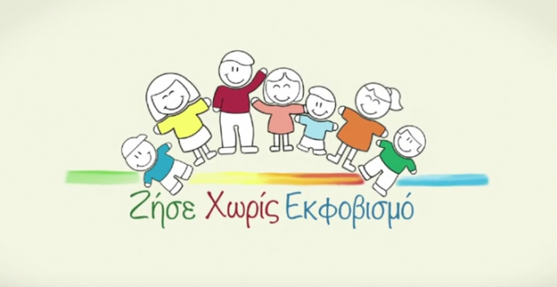 **( ΠΑΓΚΟΣΜΙΑ ΗΜΕΡΑ ΣΧΟΛΙΚΗΣ ΒΙΑΣ**

**ΚΑΙ ΕΚΦΟΒΙΣΜΟΥ**) -- **Φύλλο εργασίας**

1. Kύκλωσε πού έχουμε σχολικό εκφοβισμό:

α) δυο παιδιά τσακώνονται, θυμώνουν πολύ και οι δύο, αλλά συμφιλιώνονται και αλληλοπειράζονται

β) ένα παιδί ασκεί βία, χωρίς λόγο , επαναλαμβανόμενα και επίτηδες σε άλλο παιδί μικρότερης δύναμης με σκοπό να προξενήσει τον πόνο( σωματικό- ψυχικό)

2)Αναγνώρισε συμπεριφορές σχολικού εκφοβισμού………………………………………………………………………………………………………………………………………………………………………

3) Τι μπορείς να κάνεις για να σταματήσεις τον εκφοβισμό;…………………………………………………………………………………………………………………………………………………………………………

4)Γράψε 3 κανόνες που μπορούν να αποτρέψουν τον εκφοβισμό…………………………………………………………………………………………………………………………………………………………………………………………………………………………………………………………………..

5) Τι συνέπειες πρέπει να έχει ένας νταής;…………………………………………………………………………………………………………………………………………………………………………………….

6) Γράψε μία λίστα με τα «**τι πρέπει»** και **«τι δεν πρέπει»** για να αποφύγουμε τον εκφοβισμό

**Πρέπει Δεν πρέπει**

**…………………………………. ………………………………**

**…………………………………. ………………………………**

**…………………………………. ……………………………….**